Lathund till Kyrkoböckerna
Enligt 1686 års kyrkolag skulle prästerna undervisa församlingsborna i kristendomskunskap och anteckna i kyrkoboken hur mycket de lärt sig. Vid 1725 års nya lag skärptes kraven. Då fick kyrkan ännu högre krav på att dokumentera församlingsmedlemmarna kunskaper i innantilläsning och kristendomskunskap. Att bli godkänd av prästen var viktigt för annars kunde det bli besvärligt att till exempel få flytta från socknen eller att gifta sig. Husförhören fortsatte ända till slutet av 1800-talet.
Här följer en enkel lathund till kyrkoböckerna.
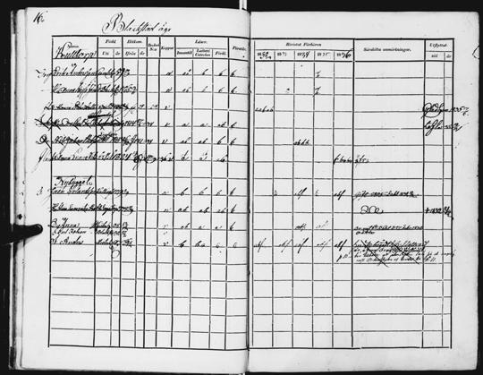

Så här kan en husförhörslängd se ut.
kollumen längst till vänster visar namnen på de som bodde på gården. I det fall någon är struken betyder det att personen i fråga har flyttat. De två följande kolumnerna är födelse och flytt.
Därefter följer kolumner som innehåller anteckningar från husförhören. Prästen bedömde utifrån fyra kategorier; innantilläsning, Katekes, förklaring och begrepp. Gårdsfolket förhördes på hur väl de kunde läsa innantill, om de kunde bönerna fader vår och Ave Maria samt Guds tio budord man skulle också kunna förklara vad som menades med olika kristna begrepp.
Sen följer ett antal kolumner om man deltagit på nattvarden och i den sista kolumnen hittas uppgifter om brott och straff, om fattigdom, sjukdomar eller om det som kallas frejd, det vill säga hur man uppför sig och hur välanpassad man är.

